金都新城社区党总支组织学习《中国共产党党员教育管理工作条例》

金都新城社区党总支

（2023年7月25日）

为了深入贯彻习近平新时代中国特色社会主义思想，更好地加强党员教育管理工作。7月25日，金都新城社区党总支组织学习《中国共产党党员教育管理工作条例》，社区书记孟凡妍同志带领大家对《中国共产党党员教育管理工作条例》内容进行学习并开展讨论。

会议强调，必须要以学习习近平新时代中国特色社会主义思想为指引，增强“四个意识”、坚定“四个自信”、做到“两个维护”；必须要紧密结合工作实际，加强教育创新，针对不同群体党员采取精准有效的教育措施；必须要坚持“三会一课”、主题党日、集中培训学习活动，切实让党员教育管理入脑入心，真正实现党员教育在认识观念、教育形式、党员争先、凝聚力量等不同阶段的蜕变与飞跃。

通过学习《中国共产党党员教育管理工作条例》，大家纷纷表示将深入领会其精神，全面掌握其内容，严格执行其规定，坚持更高标准、更严要求，随时随地接受教育培训，在学习中增强党性。

影像资料：

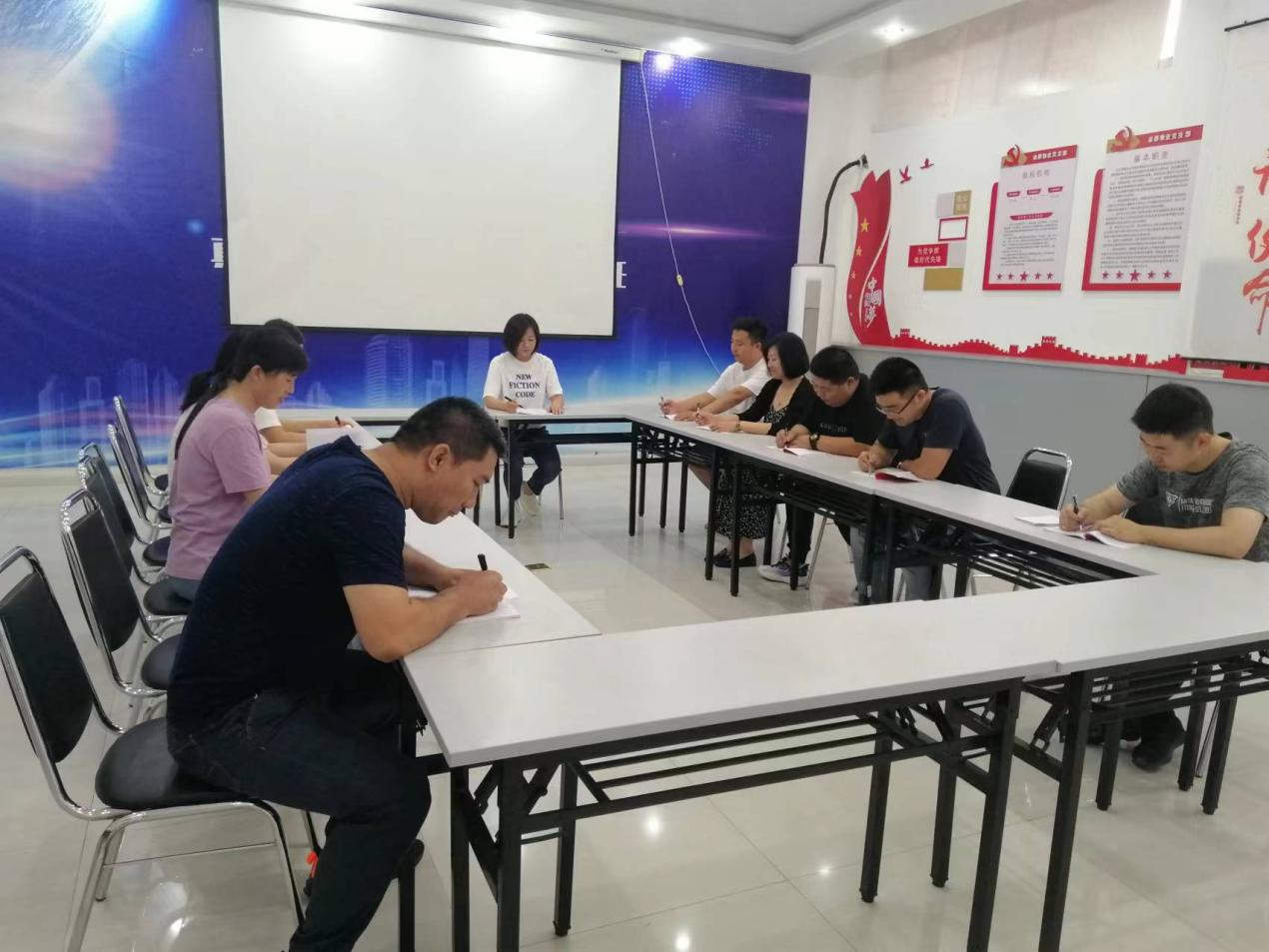

2023.7.25组织学习《中国共产党党员教育管理工作条例》

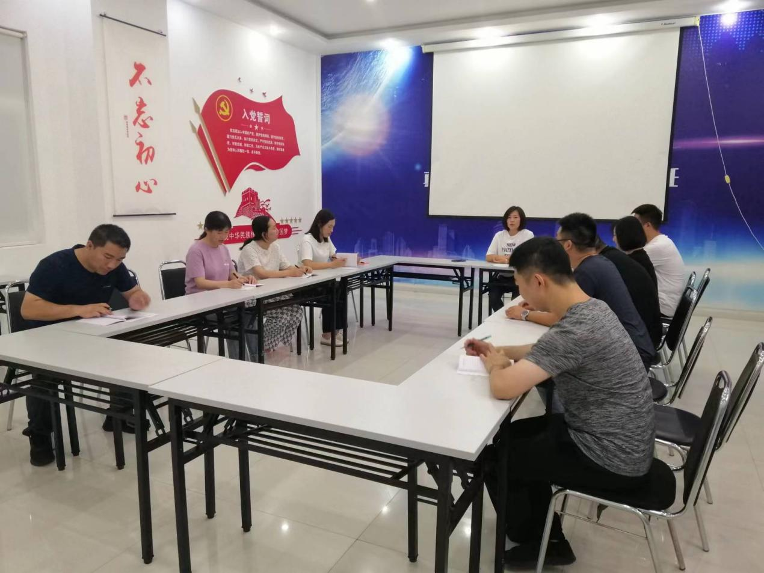

2023.7.25组织学习《中国共产党党员教育管理工作条例》